

数据库实验报告

|  |  |
| --- | --- |
| **实验名称：** | **Lab4** |
| **实验日期：** | **2021.5.6** |
| **实验地点：** | **实验室** |
| **提交日期：** | **2021.5.10** |
|  | |
| **学号：** | **11920192203642** |
| **姓名：** | **袁佳哲** |
| **专业年级：** | **软件工程2019级** |
| **学年学期：** | **2020-2021学年第二学期** |

1. 实验目的

• 熟练运用 SQL 语言实现数据的高级查询、嵌套查询和集合查询

• 重点掌握相关子查询、多层 EXIST 嵌套查询

1. 实验内容/步骤

完成以下 SQL 查询任务。 （注：因每个同学的数据集可能不同，请自行选择自己

数据集中的具体数据作为查询条件，已用红色标记）

1. 查询订购了“江西赣州阀门厂”制造的“竹炭净化包”的顾客。（使用 IN嵌套查询完成）

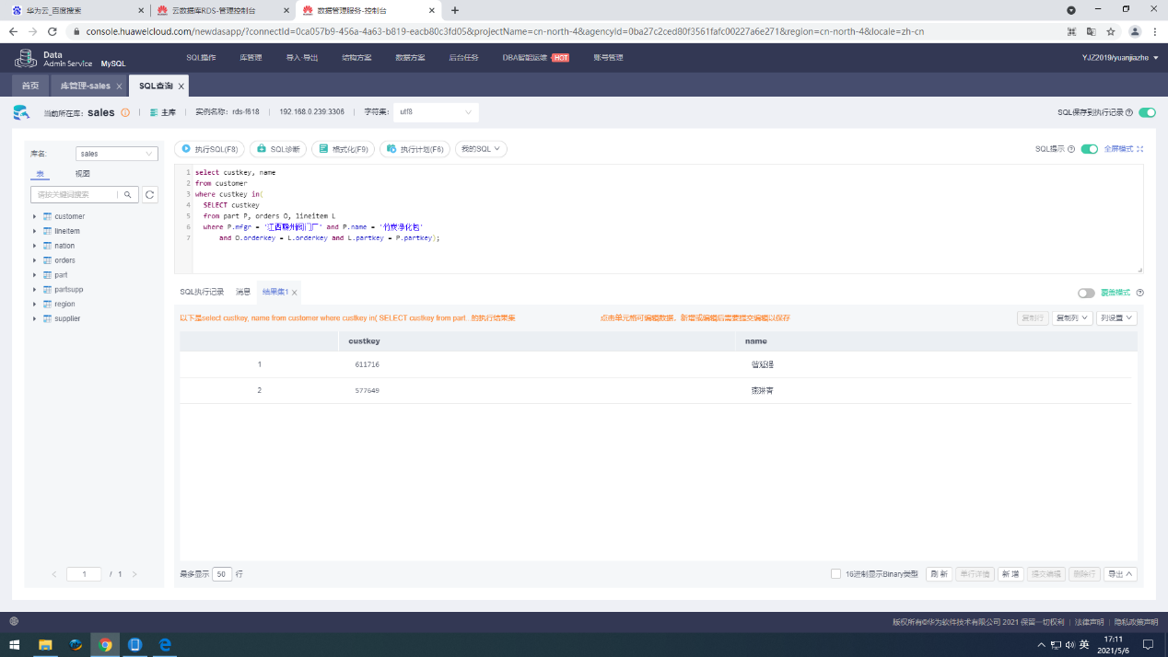

1. 查询没有购买过“江西赣州阀门厂”制造的“竹炭净化包”的顾客。（使用单层 EXISTS 嵌套查询完成）

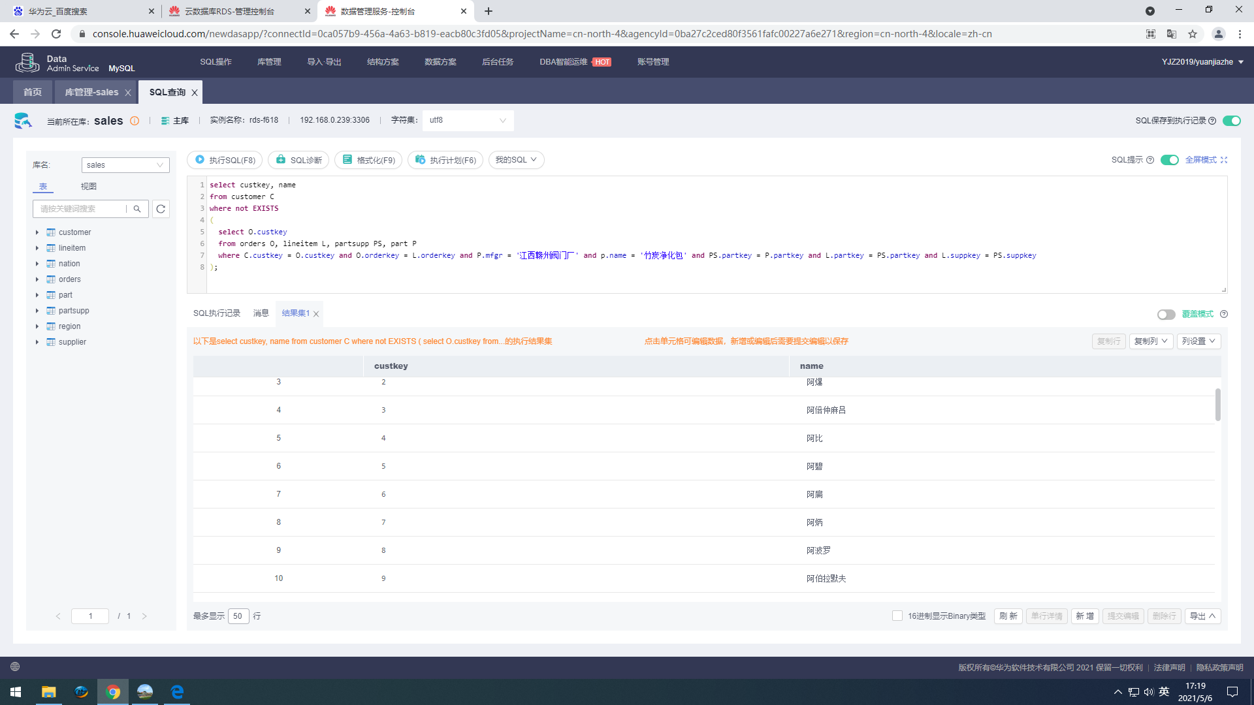

1. 查询至少购买过顾客“张三”购买过的全部零件的顾客姓名。（使用双层 EXISTS嵌套查询完成）

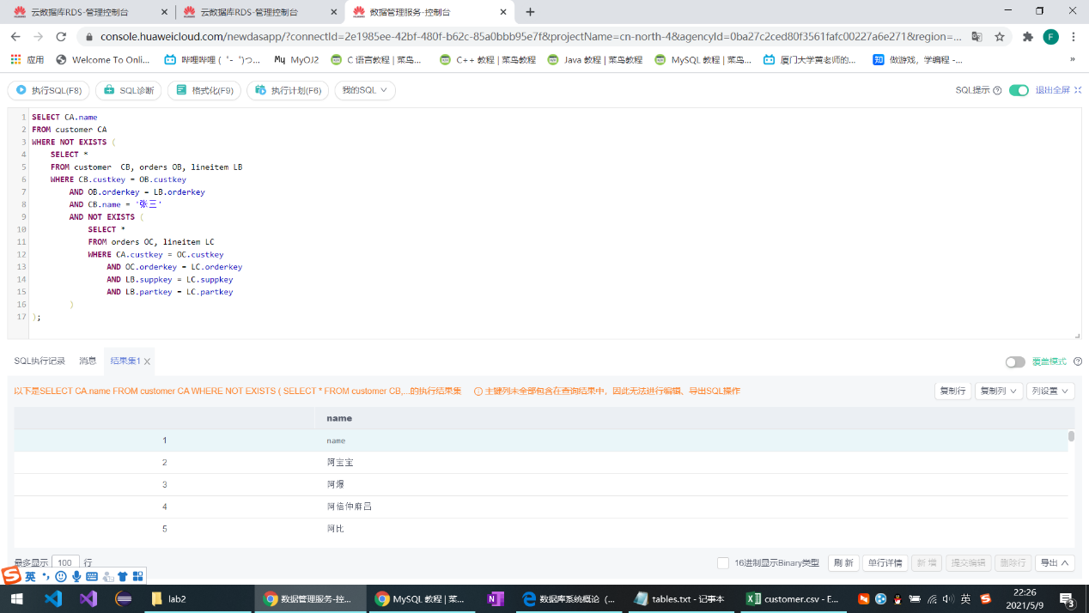

1. 查询订单平均金额超过 5000元的顾客中的中国籍顾客信息。（使用 FROM 子句中的嵌套查询）

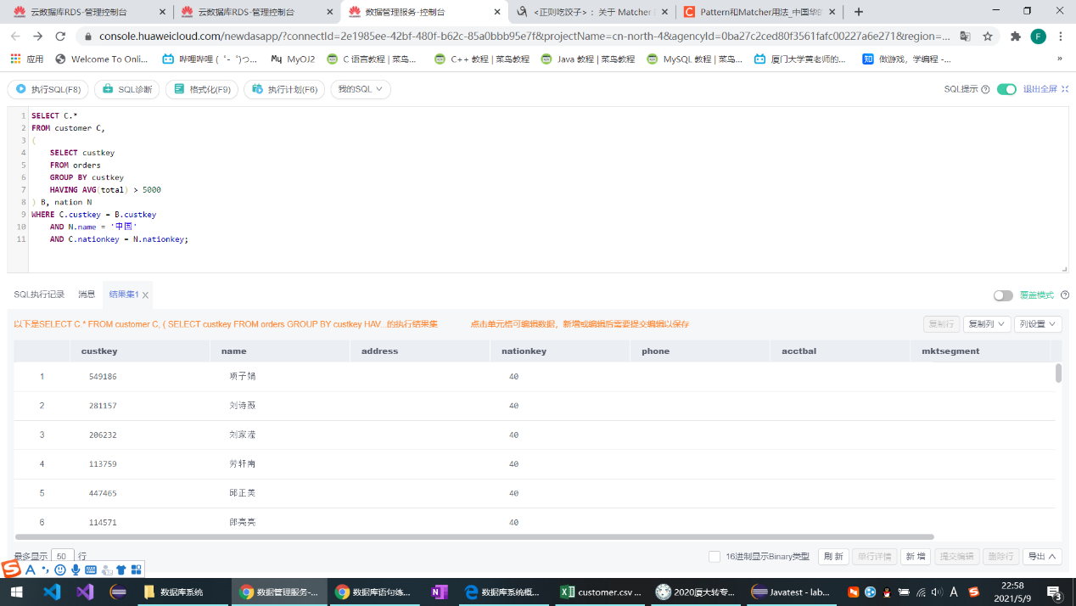

1. 查询顾客“张三”和“李四”都订购过的全部零件信息。（使用集合查询（交））

略，华为云不支持intersection

1. 查询顾客“张三”和“李四”订购的全部零件信息。（使用集合查询（并））

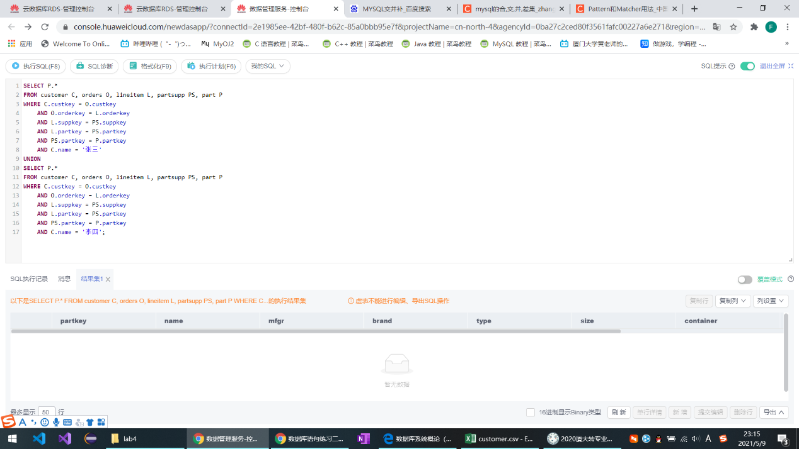

1. 查询顾客“张三”订购过而“李四”没订购过的零件信息。（使用集合查询（差））

略，华为云不支持except

1. 存在的问题及解决方案(列出遇到的问题及其解决办法，列出没有解决的问题)

相同的mysql语句，在实验课用实验室的电脑跑不出来结果，比如这次的第三题，会显示超时。但是回到寝室，用自己的电脑就就可以跑出来，这一点很奇怪